1. Φτιάξτε ένα πρόγραμμα scratch που ζητάει από το χρήστη τους προφορικούς βαθμούς ενός μαθητή στο μάθημα της πληροφορικής και τον γραπτό του βαθμό.

Θα εμφανίζει στην συνέχεια στην οθόνη τον μέσο όρο του μαθήματος.

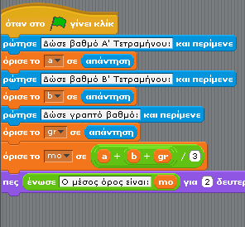

1. Φτιάξτε ένα πρόγραμμα στη scratch που **Α)** ζητάει από το χρήστη το σύνολο των χρημάτων που χρειάζονται για να ενοικιαστεί ένα πούλμαν για μια σχολική εκδρομή. **Β)** ζητάει το σύνολο των παιδιών της τάξης **Γ)** εμφανίζει με μήνυμα το ποσό των χρημάτων που πρέπει να δώσει κάθε μαθητής.

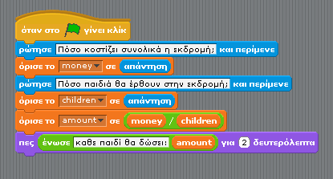

1. Φτιάξτε ένα πρόγραμμα scratch όπου μία μορφή ζητάει από το χρήστη την αξία ενός προϊόντος και την έκπτωση που γίνεται στο προϊόν. Στην συνέχεια θα εμφανίζει στην οθόνη, την τελική τιμή που θα πληρώσουμε.

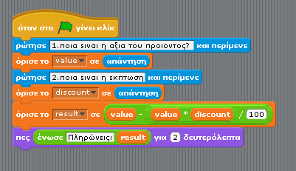

1. Φτιάξτε ένα πρόγραμμα όπου μία μορφή **α).**Θα ρωτάει **Πες μου έναν αριθμό!** και θα αποθηκεύει την απάντηση στην μεταβλητή number1**. β)**Θα ρωτάει **Πες μου ακόμη έναν!** και θα αποθηκεύει την απάντηση στην μεταβλητή number2. **γ)** Θα ρωτάει Διάλεξε πράξη: **1. Πρόσθεση 2. Αφαίρεση.** **δ)** Στη συνέχεια ανάλογα με την απάντηση του χρήστη θα εμφανίζει είτε το άθροισμα είτε την διαφορά των δύο αριθμών

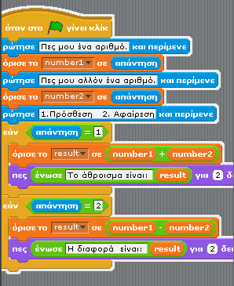

1. .Γράψτε πρόγραμμα scratch όπου μία μορφή ρωτάει τις kwh (κιλοβατώρες) ημερησίου ρεύματος που καταναλώσαμε και τις (κιλοβατώρες) νυχτερινού ρεύματος. Το κόστος ημερησίου ρεύματος είναι 0,30€ ανά kwh και του νυχτερινού 0,15€ ανά kwh. Το πρόγραμμα **α)**Θα υπολογίζει και θα εμφανίζει το συνολικό κόστος που θα πληρώσει ο καταναλωτής **β)** θα εμφανίζει το μήνυμα **ΥΠΕΡΒΟΛΙΚΗ ΚΑΤΑΝΑΛΩΣΗ**, αν το τελικό κόστος είναι μεγαλύτερο από 300€.

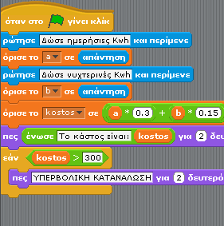

1. Φτιάξτε ένα πρόγραμμα scratch όπου μία μορφή ρωτάει τον χρήστη έναν αριθμό και, ανάλογα με την απάντηση του, του απαντάει:

* Θετικός αριθμός αν ο αριθμός που έδωσε είναι μεγαλύτερος από 0,
* Αρνητικός αριθμός αν είναι μικρότερος από 0 και
* Μηδέν αν είναι 0.

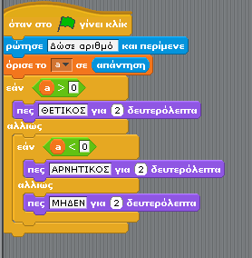

1. Να φτιάξετε πρόγραμμα σε Scratch στο οποίο: μία μορφή θα ζητάει **α)**α χιλιόμετρα που έχει διανύσει ένα αμάξι από την ημέρα αγοράς του μέχρι σήμερα **β)** τα χιλιόμετρα που είχε διανύσει όταν έκανε το τελευταίο service στο συνεργείο.

Το πρόγραμμα θα υπολογίζει τον αριθμό των χιλιομέτρων που έχει πραγματοποιήσει από τα το τελευταίο service και θα τον καταχωρεί σε μία μεταβλητή

Σε περίπτωση που τα χιλιόμετρα που διήνυσε από το τελευταίο service είναι περισσότερα από 150000, θα εμφανίζει μήνυμα «Χρειάζεται service”

Σε διαφορετική περίπτωση να εμφανίζει το μήνυμα "δεν χρειάζεται service".

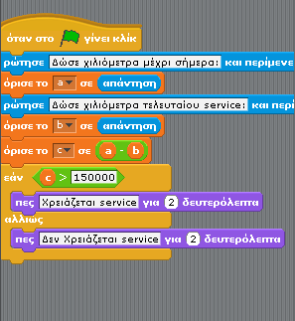

1. Γράψτε πρόγραμμα σε scratch το οποίο : **Α)** Θα ρωτάει τη τιμή του πετρελαίου ανά λίτρο **Β)** Θα ρωτάει την ποσότητα σε λίτρα του πετρελαίου που θα αγοράσουμε **Γ)** Θα υπολογίζει και θα εμφανίζει το κόστος που θα πληρώσουμε **Δ)** Θα ρωτάει το πλήθος των δόσεων που θέλουμε να πληρώσουμε **Ε)**Θα υπολογίζει και θα εμφανίζει το ποσό της κάθε δόσης **ΣΤ)** Αν το ποσό της δόσης είναι παραπάνω από 100 ευρώ, θα εμφανίζει το Μήνυμα **ΑΚΡΙΒΑ**, διαφορετικά το μήνυμα **ΦΘΗΝΑ**

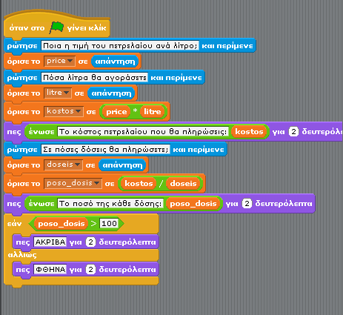

1. Γράψτε πρόγραμμα σε scratch το οποίο : **Α)** Θα ρωτάει τον αριθμό των θεατών μίας συναυλίας **Β)** Θα ρωτάει την τιμή του εισιτηρίου της συναυλίας **Γ)** Θα υπολογίζει και θα εμφανίζει το ποσό των χρημάτων που θα εισπραχθούν **Δ)**. Θα υπολογίζει και θα εμφανίσει το ποσό των χρημάτων που θα δοθεί σε δωρεές , το οποίο είναι το 60% των εισπράξεων **Ε)** Θα υπολογίζει και θα εμφανίσει το ποσό των χρημάτων που θα κρατήσει ο διοργανωτής της συναυλίας **ΣΤ)** Αν το ποσό της δωρεάς είναι παραπάνω από 100.000 ευρώ, θα εμφανίζει το Μήνυμα **ΑΡΙΣΤΗ ΔΩΡΕΑ**, διαφορετικά το μήνυμα **ΚΑΛΗ ΔΩΡΕΑ**

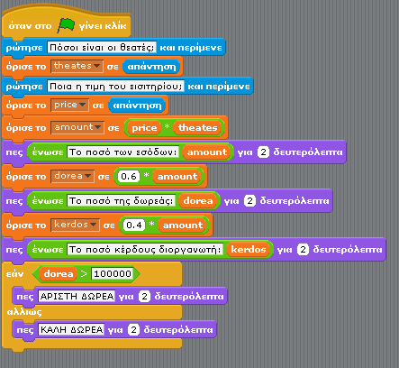

1. Γράψτε πρόγραμμα σε scratch το οποίο : **Α)** Θα ρωτάει τo ποσό της κλήρωσης του τζόκερ **Β)** Θα ρωτάει τον αριθμό των νικητών της 1ης κατηγορίας **Γ)** Θα υπολογίζει και θα εμφανίζει το ποσό των χρημάτων που θα εισπράξει κάθε νικητής **Δ)** Θα υπολογίζει το τελικό ποσό των χρημάτων που θα εισπράξει κάθε νικητής, γνωρίζοντας ότι γίνεται μια παρακράτηση φόρου (10%) σύμφωνα με τον ακόλουθο πίνακα

|  |  |
| --- | --- |
| Ποσό Χρημάτων | Παρακράτηση Φόρου |
| Μέχρι 300.000 | 10% |
| Πάνω από 300.000 | 15% |

**Ε)** Αν τελικό ποσό του κάθε νικητή είναι παραπάνω από 500.000 ευρώ, θα εμφανίζει το Μήνυμα **ΥΠΕΡΤΥΧΕΡΟΙ**

